Пояснительная записка

Данный курс является базовым общеобразовательным, отражает обязательную для всех школьников инвариативную часть образования и направлен на завершение общеобразовательной подготовки обучающихся.
Элективный курс «Математика: подготовка к ЕГЭ» рассчитан на 34 часа для работы с учащимися 11 классов и предусматривает повторное рассмотрение теоретического материала по математике, а кроме этого, нацелен на более глубокое рассмотрение отдельных тем, поэтому имеет большое общеобразовательное значение, способствует развитию логического мышления, намечает и использует целый ряд межпредметных связей (прежде всего с физикой и историей).
Цель данного курса: оказание индивидуальной и систематической помощи выпускнику при систематизации, обобщении и повторении курса алгебры и подготовке к экзаменам.
Задачи курса:
1) подготовить учащихся к экзаменам;
2) дать ученику возможность проанализировать и раскрыть свои способности;

Для работы с учащимися безусловно применимы такие формы работы, как лекция и семинар. Помимо этих традиционных форм рекомендуется использовать также дискуссии, выступления с докладами, содержащими отчет о выполнении индивидуального или группового домашнего задания или с содокладами, дополняющими лекцию учителя..
Предлагаемый курс является развитием системы ранее приобретенных программных знаний, его цель - создать целостное представление о теме и значительно расширить спектр задач, посильных для учащихся. Все свойства, входящие в элективный курс, и их доказательства не вызовут трудности у учащихся, т.к. не содержат громоздких выкладок, а каждое предыдущее готовит последующее. При направляющей роли учителя школьники могут самостоятельно сформулировать новые для них свойства и даже доказать их. Все должно располагать к самостоятельному поиску и повышать интерес к изучению предмета. Представляя возможность осмыслить свойства и их доказательства, учитель развивает геометрическую интуицию, без которой немыслимо творчество. "Интуиция гения более надежна, чем дедуктивное доказательство посредственности" (Клайн).
Организация на занятиях должна несколько отличаться от урочной: ученику необходимо давать время на размышление, учить рассуждать, выдвигать гипотезы. В курсе заложена возможность дифференцированного обучения. При решении ряда задач необходимо рассмотреть несколько случаев. Одной группе учащихся полезно дать возможность самим открыть эти случаи. В другой - учитель может сузить требования и рассмотреть один из случаев.
Таким образом, программа применима для различных групп школьников.
Функции курса:
- ориентация на совершенствование навыков познавательной, организационной деятельности;
- компенсация недостатков обучения по математике.
Основная функция учителя в данном курсе состоит в «сопровождении» учащегося в его познавательной деятельности, коррекции ранее полученных учащимися ЗУН.

Требования к уровню освоения курса
Материал курса должен быть освоен на базовом уровне. Учитель может провести самостоятельные работы, пробный экзамен, зачёты по конкретным темам.

Организация и проведение аттестации учащихся
Основными результатами освоения содержания элективного курса учащимися может быть определенный набор общеучебных умений, а также опыт внеурочной деятельности, содержательно связанной с предметным полем – математикой. При этом должна использоваться преимущественно качественная оценка выполнения заданий, а также итоговое тестирование учащихся.
Начинается курс с ознакомительной вводной лекции. Следующее за ней занятие посвящается входному тестированию, цели которого:
- Составить представление учителя об уровне базовых знаний учащихся, выбравших курс.
- Коррекция в связи с этим уровня подачи материала по данному курсу.
При прослушивании блоков лекционного материала и проведения семинара, закрепляющего знания учащихся, предусматривается индивидуальное или групповое домашнее задание, содержащее элементы исследовательской работы, задачи для самостоятельного решения. Защита решений и результатов исследований проводится на выделенном для этого занятии и оценивается по пятибалльной системе или системе «зачет-незачет», в зависимости от уровня подготовленности группы.
Возможная форма итоговой аттестации:
- Итоговая контрольная работа (по заданиям ЕГЭ прошлых лет).

Ожидаемый результат изучения курса

учащийся должен знать
знать/понимать:
- существо понятия алгоритма; примеры алгоритмов;
- как используются математические формулы, уравнения и неравенства; примеры их применения для решения математических и практических задач;
- как математически определенные функции могут описывать реальные зависимости; приводить примеры такого описания;
- значение математики как науки и значение математики в повседневной жизни, а также как прикладного инструмента в будущей профессиональной деятельности
- решать задания, по типу приближенных к заданиям ЕГЭ (части А и части В)

иметь опыт (в терминах компетентностей):
- работы в группе, как на занятиях, так и вне,
- работы с информацией, в том числе и получаемой посредством Интернет

Методические рекомендации по реализации программы
Основным дидактическим средством для предлагаемого курса являются тексты рассматриваемых типов задач, которые могут быть выбраны из разнообразных сборников, различных вариантов ЕГЭ или составлены самим учителем.
Курс обеспечен раздаточным материалом, подготовленным на основе прилагаемого ниже списка литературы.
Для более эффективной работы учащихся целесообразно в качестве дидактических средств использовать плакаты с опорными конспектами или медиа ресурсы.

Содержание курса и распределение часов по темам
Данный элективный курс рассчитан на 34 тематических занятий.
Планирование занятий элективного предмета по математике в 11 классе

№ | Тема
 | Арифметика. Контроль на входе
 | Арифметика
 | Тождественные преобразования алгебраических выражений
 | Тождественные преобразования алгебраических выражений
 | Тождественные преобразования выражений с корнем
 | Рациональные уравнения
 | Рациональные уравнения
 | Иррациональные уравнения
 | Системы уравнений
 | Рациональные неравенства и системы неравенств
 | Модули. Уравнения и неравенства с модулем
 | Модули. Уравнения и неравенства с модулем
 | Логарифмы
 | Логарифмические уравнения
 | Показательные уравнения
 | Показательные и логарифмические неравенства
 | Тригонометрические функции и тригонометрические выражения
 | Тригонометрические выражения, тригонометрические уравнения и неравенства
 | Функция
 | Функция
 | Прогрессии
 | Тождественные преобразования степенных выражений
 | Тождественные преобразования логарифмических выражений, нахождение их значений. Решение логарифмических уравнений и неравенств. Исследование логарифмических функций
 | Решение логарифмических уравнений и неравенств. Исследование логарифмических функций
 | Задания, содержащие логарифмы
 | Обобщающее повторение темы «Показательные функции, уравнения и неравенства»
 | Обобщающее повторение темы «Тригонометрические функции, уравнения и неравенства»
 | Обобщающее повторение темы «Тригонометрические функции, уравнения и неравенства»
 | Иррациональные неравенства
 | Тест ЕГЭ (раздел А и В)
 | Интегралы и производные
 | Геометрические задачи
 | Тестовые задачи и задачи на «проценты»
 | Повторение (Арифметика)
Отметим, что большинство занятий (см. в Приложении Пример 3) строится по типу:
1 часть – фронтальная работа по карточкам
2 часть – индивидуальная работа с проверкой ответов (решения)
3 часть - домашнее задание по карточкам (ответы сверяются в начале следующего занятия)
см. в Приложении Пример 3.

Основное содержание курса
- Вводная лекция «Чем занимается алгебра».
Предмет, изучению которого посвящен данный курс. Исторические сведения. Связь с базовым курсом школьной математики. Организационные моменты о формах работы с элективным курсом.
Входное тестирование: составляет учитель, ориентируясь на базовый курс алгебры и соответственно класс, в котором проводится тест (база 9-10 класс).
- Об эволюции понятия числа.
Историческая справка о развитии понятия числа (экскурс в историю математики).
4. Основные законы и формулы алгебры.
Основные законы алгебры. Исторические справки. Формулы сокращенного умножения, их применение в различных сферах деятельности человека.
- Уравнение
Определение уравнения. Определение решения уравнения. Что значит решить уравнение. Виды уравнений. Классификация уравнений.
Задания для самостоятельной работы:
- Придумайте свои примеры для каждого названного в классификации вида уравнений.
- Вспомните известные вам способы и алгоритмы решения уравнений.
- Используя их, решите те из составленных уравнений, которые сможете решить сами.
Определение линейного уравнения. Классификация линейных уравнений. Алгоритм решения линейного уравнения. Примеры задач, решение которых сводится к решению линейных уравнений.
Решение квадратных уравнений в мировой математике.
Определение квадратного уравнения. Разновидности квадратных уравнений. Способы решения квадратных уравнений.
Задания для самостоятельной работы:
- Заслушать подготовленные дополнения по теме.
- Обсудите сообщения и выберете лучшие, выясните, в чем удача этих групп.
- Решите самостоятельно
- Функции
- Логарифмы Определение логарифма. Классификация заданий. Алгоритм решения логарифмического уравнения, неравенства. Примеры задач.
- Неравенства Определение и классификация неравенств. Алгоритм решения линейного неравенства, неравенств, решаемых методом интервалов. Примеры задач, решение которых сводится к решению неравенств.
- Итоговый тест
- Итоговая контрольная работа.
В зависимости от уровня подготовленности учащихся в конце курса возможно провести итоговую контрольную работу по заданиям ЕГЭ прошлых лет.

Литература

- Белошистая А.В. «Тематическое планирование уроков подготовки к экзамену», М.: «Экзамен», 2007
- Гесева К.С., ЕГЭ. Математика: Раздаточный материал тренировочных тестов. СПб.: Тригон, 2006
- Единый государственный экзамен по МАТЕМАТИКЕ (Демонстрационный вариант КИМ 2006г., 2007 г., 2008 г.), подготовлен Федеральным государственным научным учреждением «ФЕДЕРАЛЬНЫЙ ИНСТИТУТ ПЕДАГОГИЧЕСКИХ ИЗМЕРЕНИЙ»
- Кочагин В.В. ЕГЭ-2009. Математика. Тематические тренировочные задания, М.: Эксмо, 2008
- Кузнецова Л.В. и др. Алгебра, сборник заданий. Москва, «Дрофа» 2001
- Макарычев Ю.Н. и др. Алгебра 7, Алгебра 8, Алгебра 9, Москва, «Просвещение»,2000
- Пичурин Л.Ф. «За страницами алгебры», Москва: Просвещение, 1990.
- Галицкий М.Л. и др. «Сборник задач по алгебре для 8-9 классов». Учебное пособие для учащихся. Москва: Просвещение, 1999.
- Глейзер Г.И. «История математики в школе VII –VIII Кл.». Пособие для учителей. Москва: Просвещение, 1982

Приложения
Для примера приведем несколько карточек для занятий:

Пример 1. Тестирование «американское»
1. Гимнаст получил на соревнованиях:
- 9,5 балла за упражнения на брусьях;
- 8,7 балла за упражнение на перекладине;
- 8,8 балла за акробатику.
Каков средний результат гимнаста за все три упражнения?
А - 8 ,9 В - 9,0 С - 9,1 D - 9,2 E – 9,3

2. Корпорация имеет восемь отделений, в каждом из которых 10 – 16 отделов. В каждом отделе по меньшей мере сорок, не больше шестидесяти работников. Если десять процентов работников каждого отдела составляют машинистки, то какое наименьшее число машинисток може быть в отделении?
А - 40 В - 65 С - 96 D - 320 E – 768
3. Некто может проплыть на лодке 10 миль вниз по течению реки за 2 часа, а то же расстояние против течения за 5 часов. С какой средней скоростью (в милях в час) он проплывет туда и обратно?
А - $1\frac{3}{7}$ В - $3\frac{1}{2}$ С - $2\frac{6}{7}$ D - 3 E – 7
4. Если 2р маляров могут покрасить 2h зданий за 2w недель, то сколько маляров потребуется для покраски 4 h зданий за 4w недель?
А р В 2р- С 4р D 8р E – 16р

Пример №2. Тождественные преобразования алгебраических выражений

Часть А (индивидуально-фронтальная работа)  На выполнение отводится 30 минут. Верно 9-10 заданий – «5», верно 7-8 – «4», 5-6 заданий – «3»  Разложите многочлен на множители:  1. 56а² – 40ab + 63ac – 45bс .  2. 16p² – 81  3. 8a³ + b⁶.  4. – a ² – 4a – 4 .  5. 11x – 3x² + 70.  6. а² – b² + х² – у² + 2ах – 2bу  7 .x² – y² – z² + 2yz.  8 х³ + х – 2  9. x⁴ – x² + 2x +2.  10. x⁴ + 4 | Часть 2. Фронтальная работа  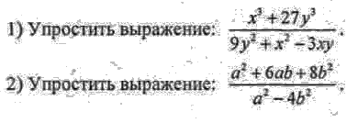  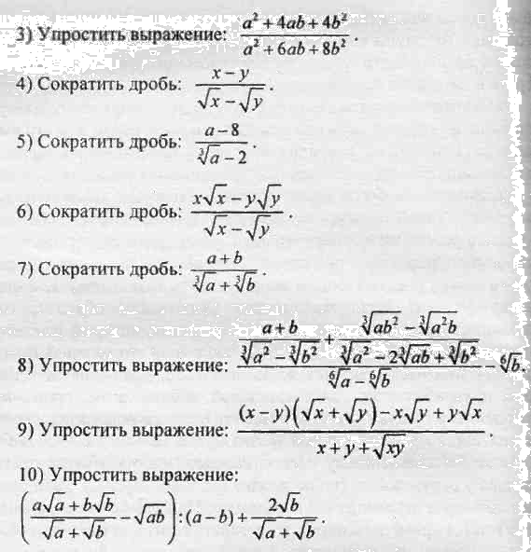

Пример 3. Рациональные уравнения
Часть 1. Фронтальная работа
- Не решая уравнения, найдите сумму корней уравнения х2 + 3х + 1 = 0.
- Найдите значение выражения $\frac{х_{1}}{х_{2}}+\frac{х_{2}}{х_{1}}$, где х1 и х2 – корни квадратного трехчлена $2х^{2}−\sqrt{4\sqrt{\text{27}}−6\sqrt{8}}⋅х+\sqrt{2}−\sqrt{3}$.
Часть 2. Индивидуальная работа
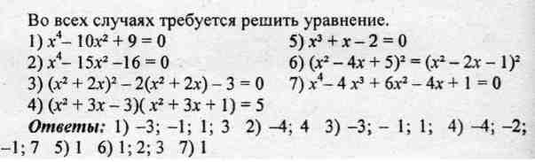
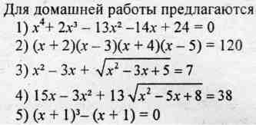

Уравнения 1) и 2) соответствуют разделу С заданий ЕГЭ.

Далее приведем тесты для контроля ЗУН учащихся (входной, промежуточный, итоговый)

